GUÍA DE ADMINISTRACIÓN DE SITIO WEB

[www.gobiernoabierto.veracruzmunicipio.gob.mx](http://www.veracruzmunicipio.gob.mx)

**1.-** Abrimos nuestro navegador web e ingresamos a: <http://www.veracruzmunicipio.gob.mx/wp-admin>

ingresamos los siguientes datos para ir al **administrador de WordPress**:

**Usuario:** mpioverx1

**Contraseña:** G#J%d7ShO|5Ar

Y damos clic en **Iniciar Sesión**

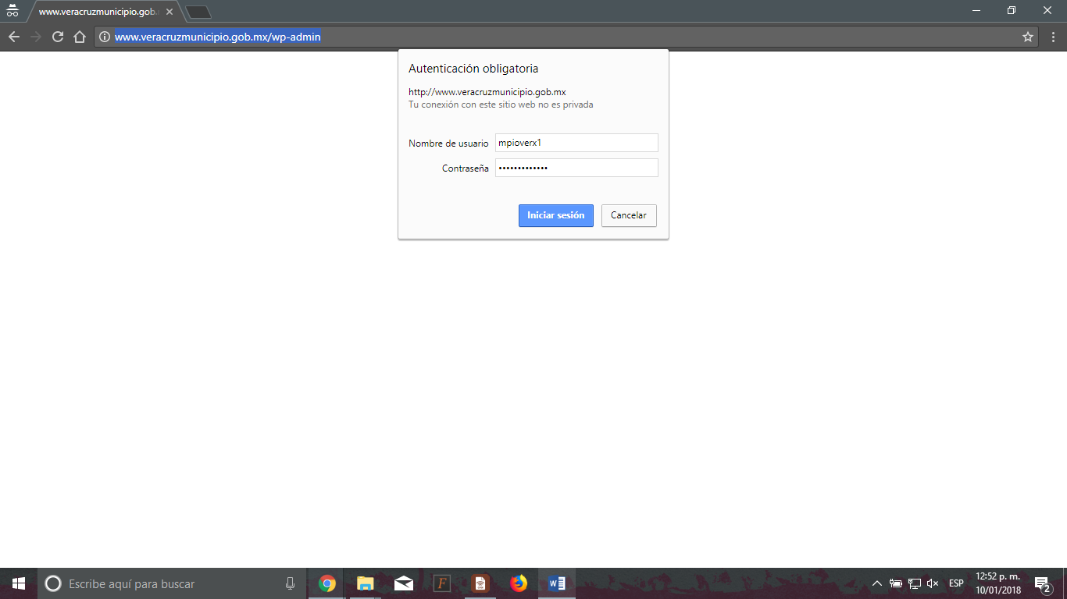

**2.-** Una vez dentro nos pedirá nuestro inicio de sesión a WordPress, el cual es el siguiente:

**Usuario**: comunicacion social

**Contraseña**: 12345678

Y damos clic en Acceder

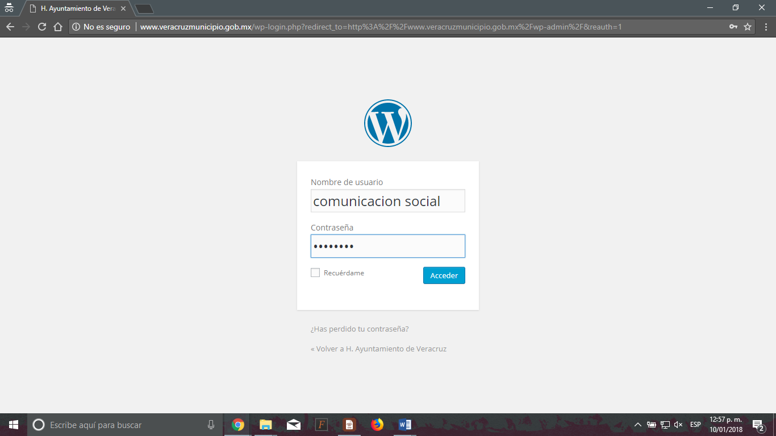

**3.-** Ya dentro del panel de administración de WordPress buscamos en la barra izquierda la opción que dice **“Entradas”** y situamos nuestro cursor encima para que se desplieguen las opciones de este apartado, donde elegiremos la opción **“Añadir nueva”** dando clic sobre ella.

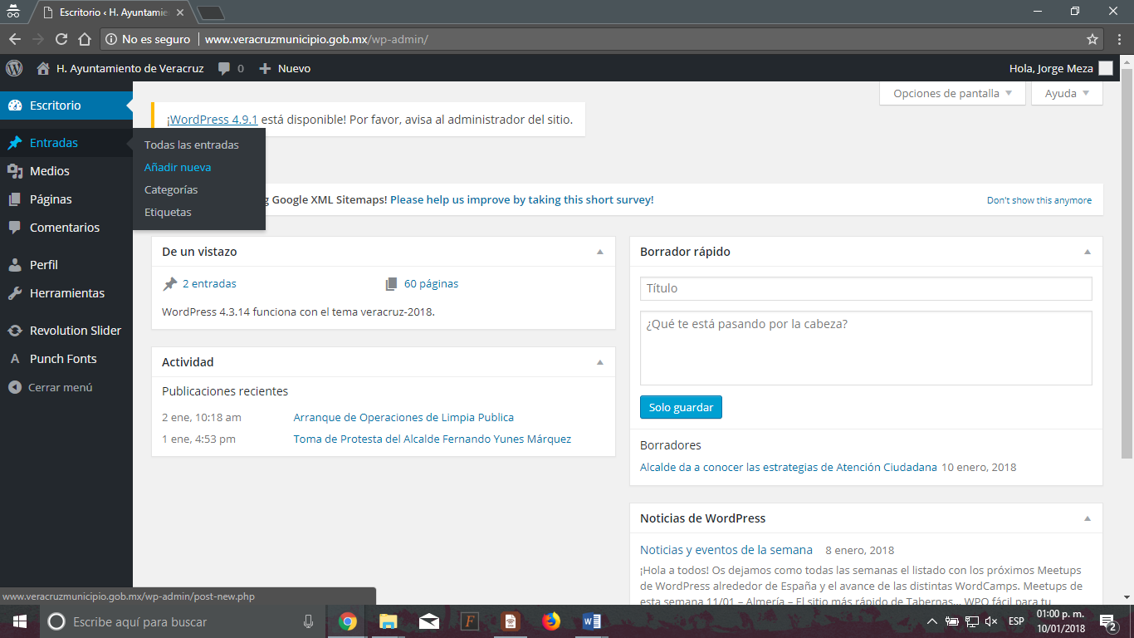

**4.-** Ahora vamos a poder crear una entrada en el blog de noticias de nuestro sitio web, introduciendo en primer lugar, el **título** de nuestra nota, seguido del contenido. Este puede ser creado en un documento Word y ser pegado directamente o crearse ahí mismo en el editor.

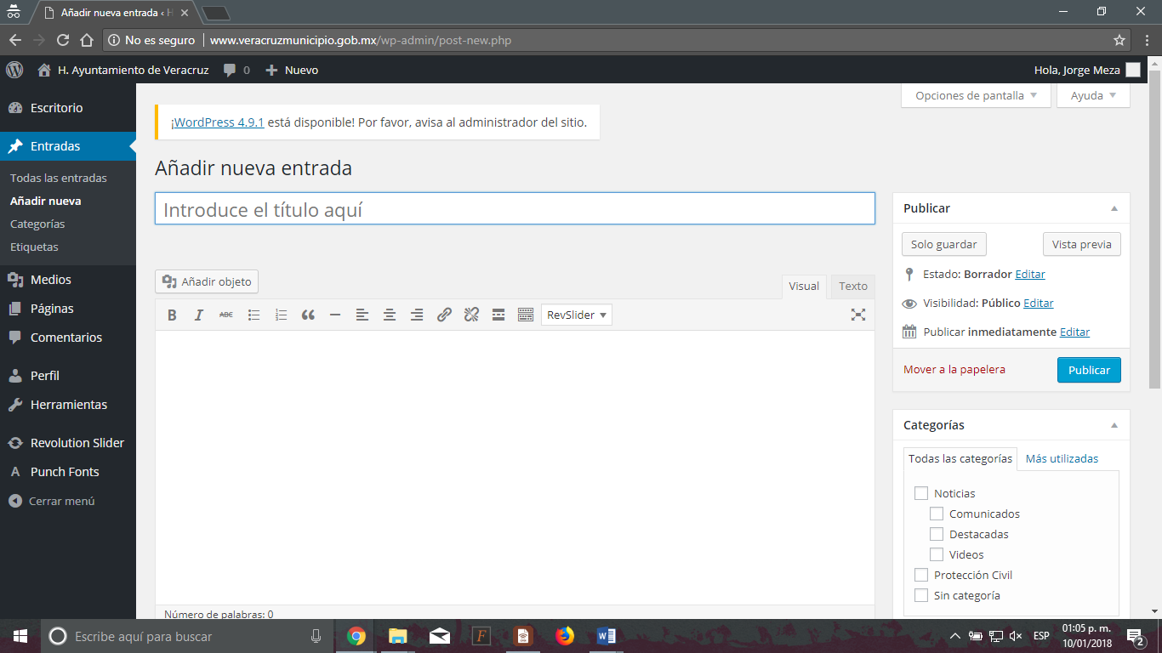

**5.-** Una vez ingresado tanto el **Título** como el **Contenido** de nuestra nota, podemos agregar imágenes desde el botón “**Añadir objeto” situado justo arriba del cuadro de contenido.**

**Y damos clic para subir o elegir contenido como imágenes o videos en nuestra nota.**

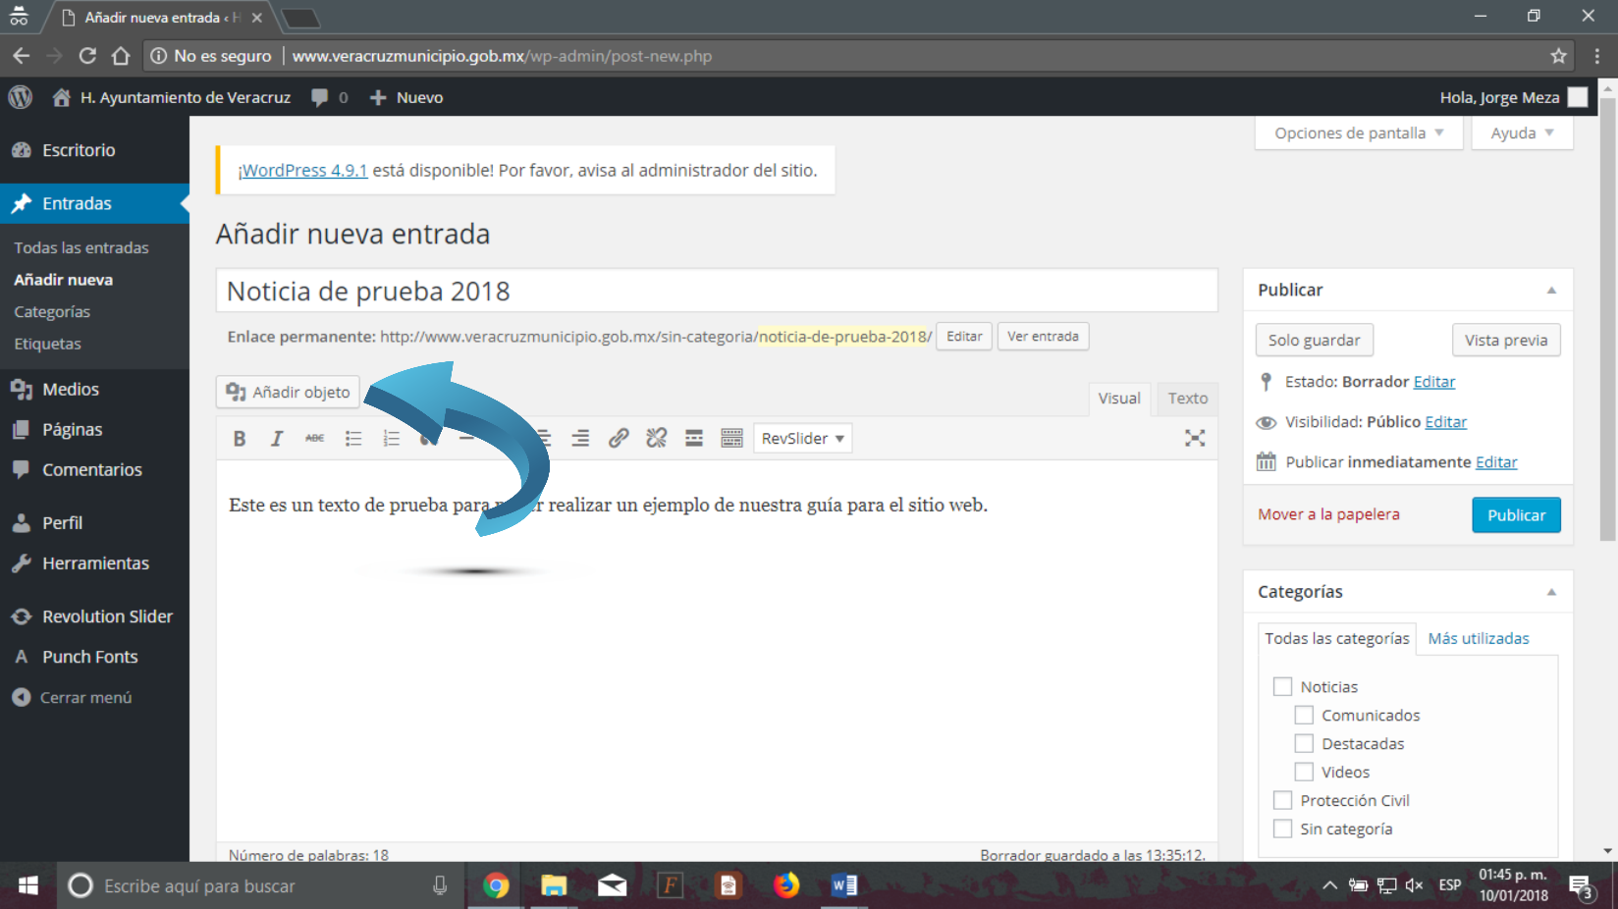

**6.-** En este apartado podemos insertar objetos multimedia de dos maneras, una es subir los archivos directamente, ya sea imágenes o videos.

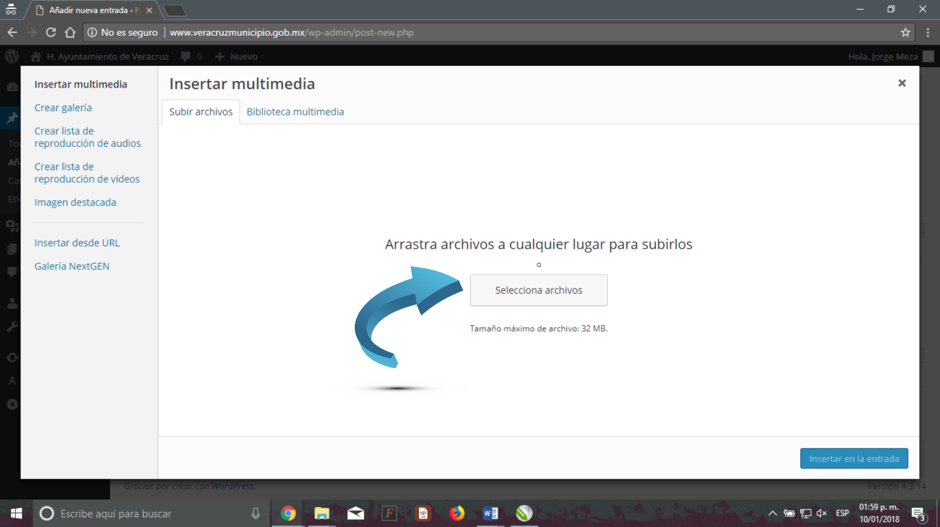

Desde esta pantalla podemos subir nuestros archivos dando clic en el botón **“Selecciona archivos”** con un tamaño máximo de 32 MB.

**7.-** También desde esta misma pantalla podemos seleccionar en la parte superior la pestaña que dice “**Biblioteca multimedia”** desde la cual podemos elegir contenido que hayamos ingresado previamente en nuestra galería.

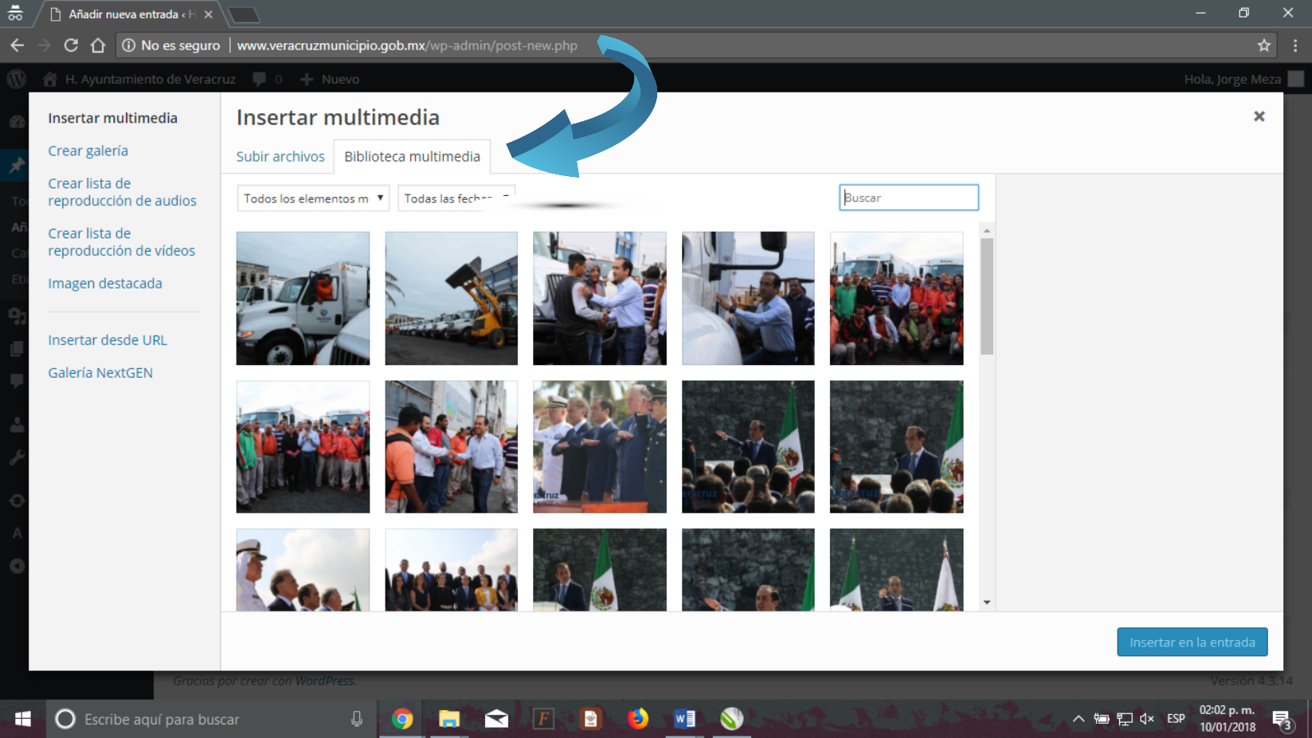

**NOTA:** Para elegir varias imágenes podemos seleccionar una a una oprimiendo la tecla **“Ctrl”** simultáneamente mientras elegimos.

**8.-** Recordar siempre checar las opciones de nuestra barra derecha antes de publicar nuestra nota, en el apartado de **“Categorías”** debemos seleccionar con un check, a que categoría o categorías pertenece nuestra nota como en el ejemplo de la imagen inferior.

Debemos tomar en cuenta que sino seleccionamos la categoría **“Destacadas”** la nota no se mostrará en el preview de la página principal de nuestro sitio.

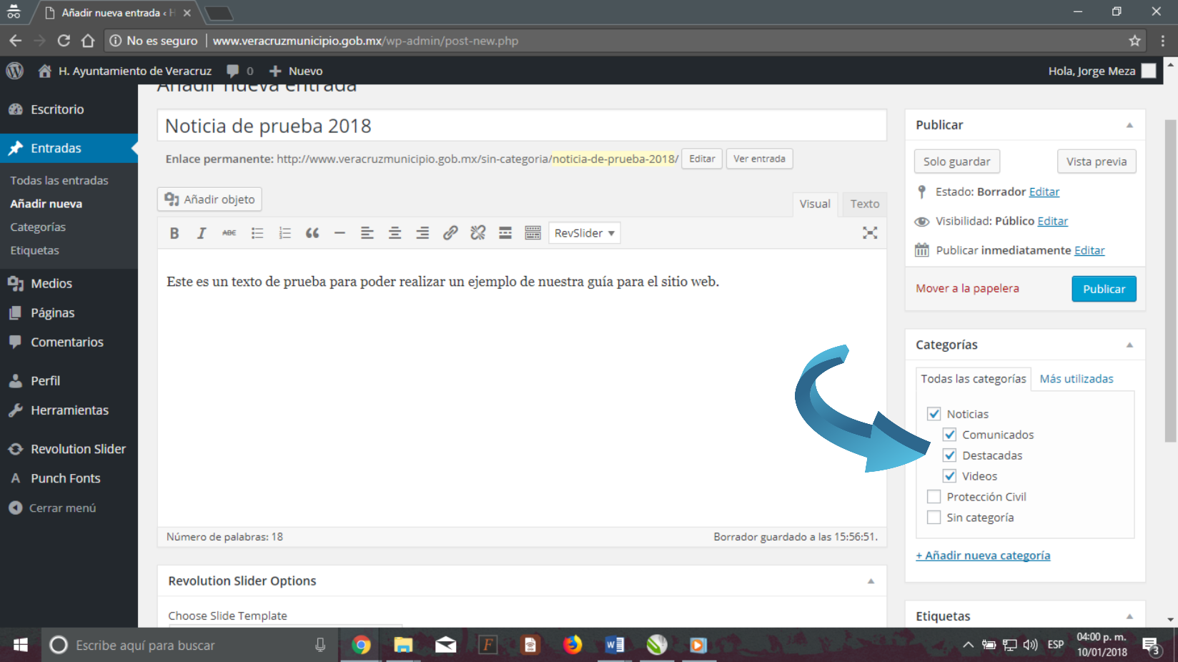

**9.-** De la misma manera en una de las pestañas ubicada en la parte derecha del sitio encontraremos la sección de etiquetas, desde la cual podremos agregar algunas palabras clave acerca de nuestra nota, por ejemplo, las palabras Veracruz, Fernando Yunes, Zócalo, Educación o depende de que tema trate la nota.

Ingresando estas etiquetas ayudamos a que los buscadores web como Google por ejemplo encuentren nuestras notas cuando alguien realiza búsquedas relacionadas a estas palabras.

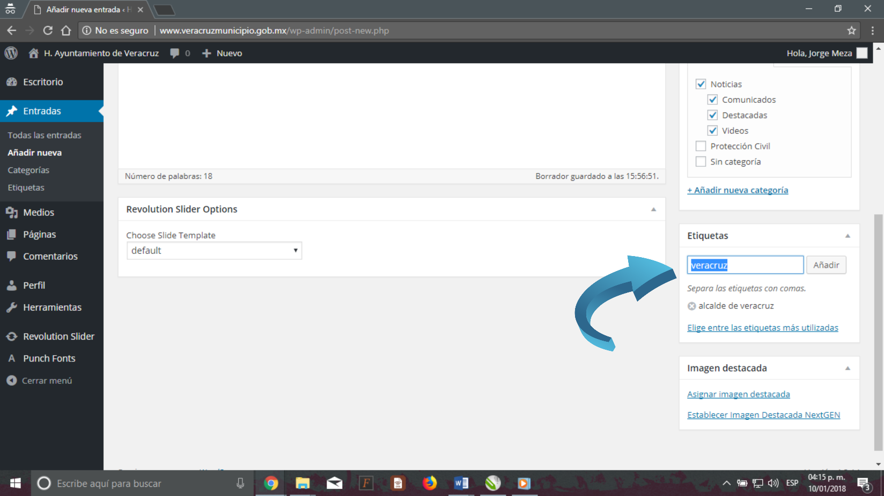

**10.-** Un poco más abajo tenemos la opción de “Asignar imagen destacada” desde la cual podemos subir o elegir de entre las imágenes que ya tenemos, una imagen destacada para nuestra nota, la cual va a ser previsualizada desde la página principal y a través de Facebook cuando se comparte la nota.

NOTA: Se recomienda que la imagen tenga un formato horizontal y unas dimensiones de 560 x 292 píxeles preferentemente para que sea visualizada correctamente en Facebook.

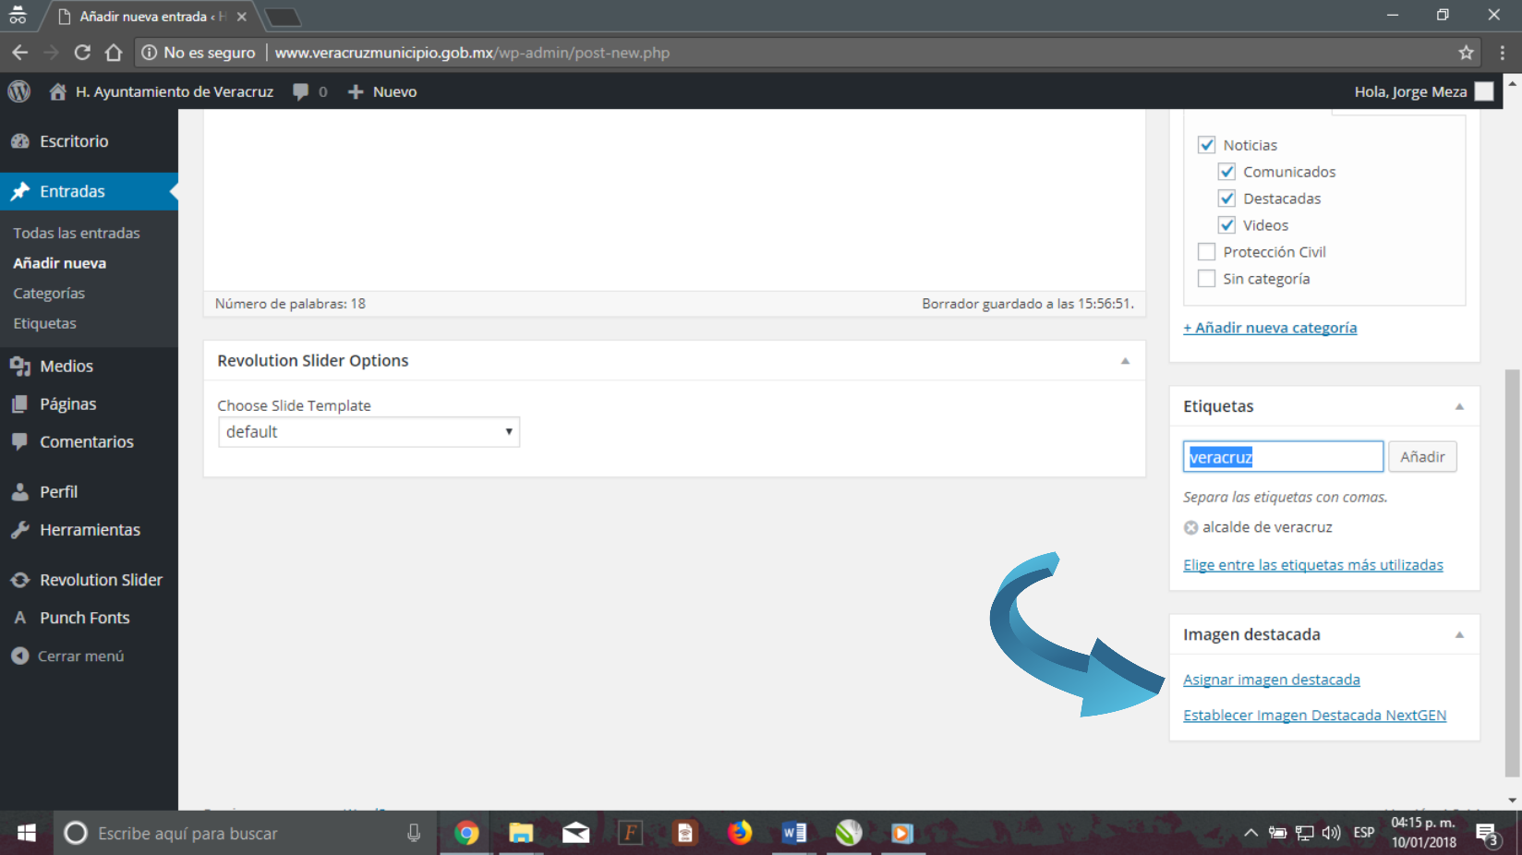

**11.-** Una vez que tenemos nuestra nota lista y con imagen destacada podemos proceder a publicarla, para ello simplemente damos clic en el botón publicar que se encuentra en la barra lateral derecha de nuestro panel y podemos ir a checar nuestra nota directamente desde la página web refrescando el navegador.

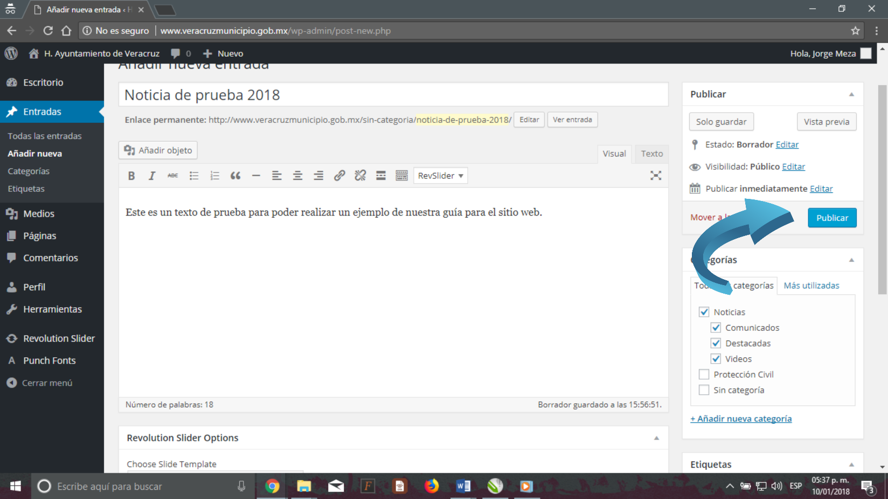

**12.-** Para finalizar solo vamos a nuestro sitio web y verificamos que la entrada se encuentra correctamente situada en la barra inferior de las noticias destacadas.

